Программа спортивных мероприятий для учащихся 4,5,6 классов на День здоровья 11 сентября 2020 в МОУ Истринская СОШ №3
В рамках проведения Дня здоровья будет проходить отбор детей в школьную команду для участия в традиционных муниципальных соревнованиях посвященных Дню туризма. В программе соревнований «Миниориентирование» и «Полоса препятствий». Сами соревнования будут проходить 25 сентября 2020. По результатам Дня здоровья 11 сентября от каждой параллели будут отобраны 5-7 человек для участия в данных соревнованиях. Мероприятие будет проходить в учебный день, все участники будут освобождены от занятий.
Учителям и классным руководителям:
- Донести информацию до своего класса.
- Отобрать детей, не имеющих противопоказаний к физическим упражнениям. (При желании можно брать всех)
- Организовать приход своего класса в назначенное время в школу 11 сентября.
- Проследить наличие у участников длинной спортивной формы для улицы и головного убора. Желательно иметь тонкие рабочие перчатки ПО РАЗМЕРУ на каждого ребенка.
- Заранее составить предварительный (примерный) список участвующих детей от каждого класса, переслать Тимофею Вячеславовичу до среды включительно!!!! (если это сложно, то прислать список всего класса). Лучше отправить на почту t9785@mail.ru. Внести изменения в состав можно будет на месте перед стартом.

Время прихода по классам:
4а | 4б | 4в | 5а | 5б | 5в | 5г | 6а | 6б | 6в
9:00 | 09:35 | 10:10 | 10:45 | 11:15 | 11:45 | 12:15 | 12:45 | 13:15 | 13:45
На «Дне здоровья» всем детям 4-6 классов необходимо будет принять участие в двух видах соревнований:
Сначала участники проходят «полосу препятствий». Располагаться она будет справа от главного входа в старую школу. Участник успешно прошедший полосу препятствий, без задержек, переходит на миниориентирование. Оно будет проходить на задней лужайке территории школы (у стадиона).

Вопросы по тел. 89267003523 Тимофей Вячеславович или почте t9785@mail.ru

«Полоса препятствий» - дистанция с веревочными этапами на ловкость и быстроту прохождения.
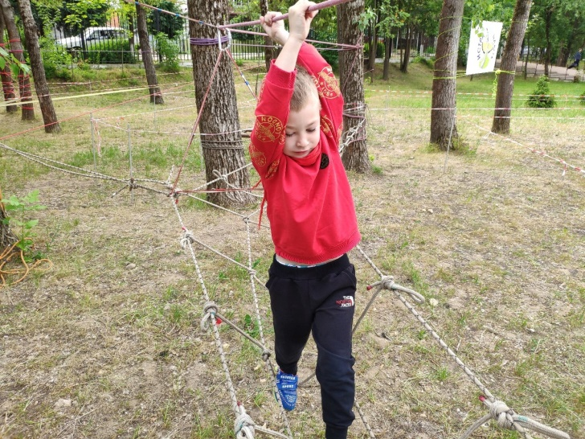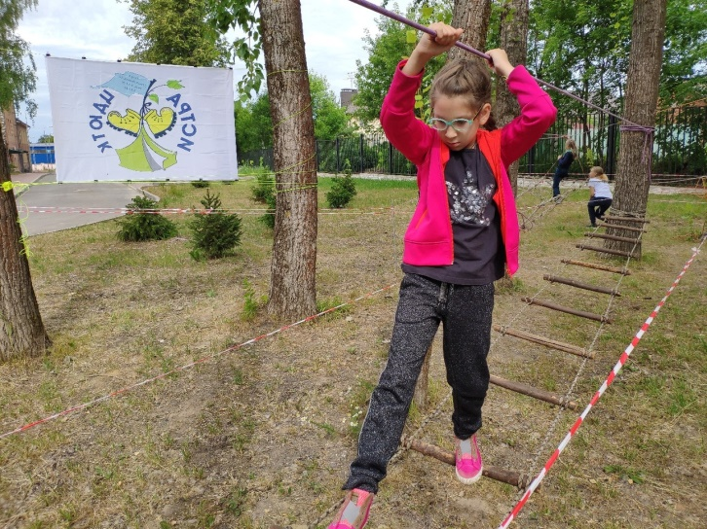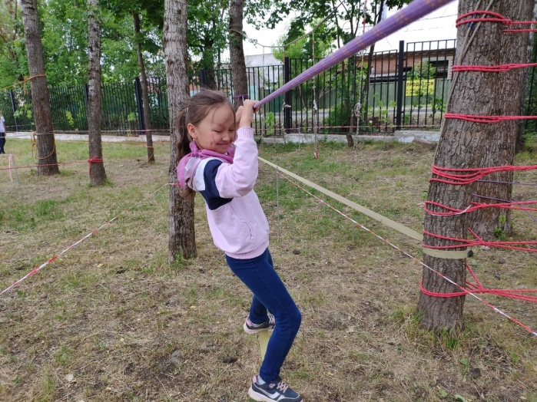
«Миниориентирование» – вид соревнований, в котором участники при помощи карты должны пройти определѐнный маршрут через контрольные пункты, расположенные в обозначенном на местности прямоугольнике. Простого умения быстро бегать здесь не достаточно, в ориентировании нужно работать головой!!!
